组合图形
1、求下列组合图形阴影部分的面积。
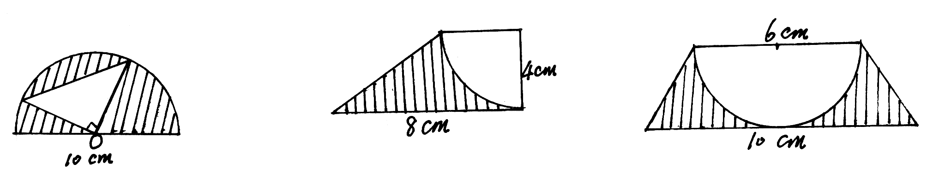

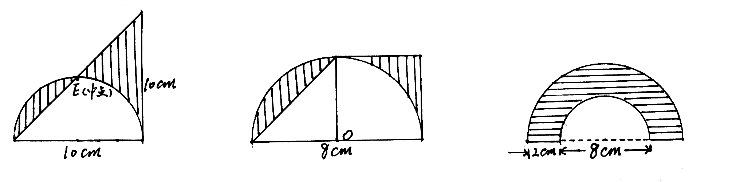

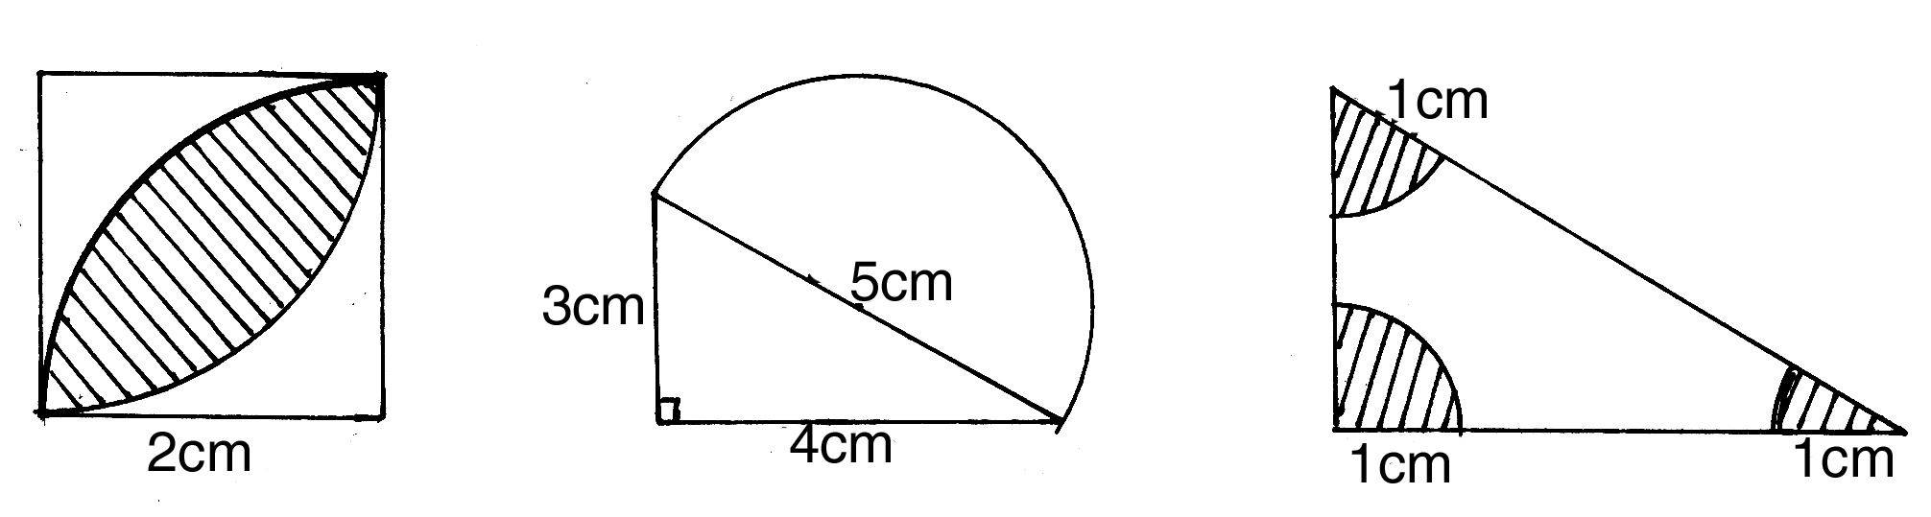

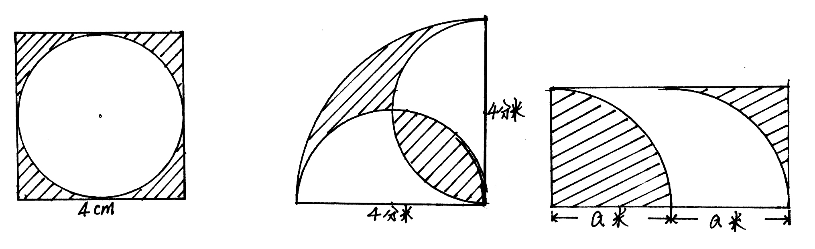

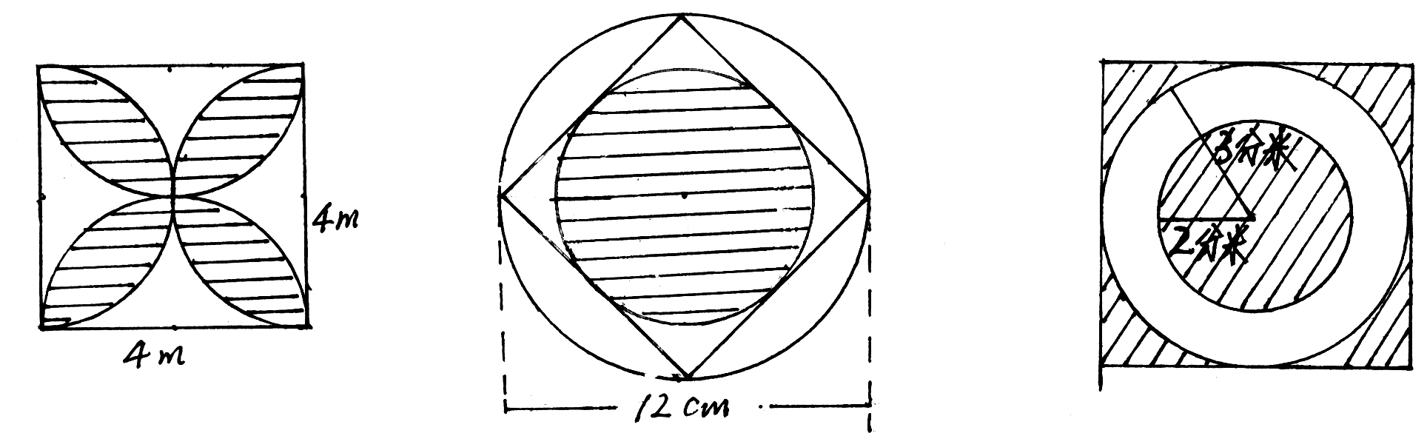

新 课标 第 一网

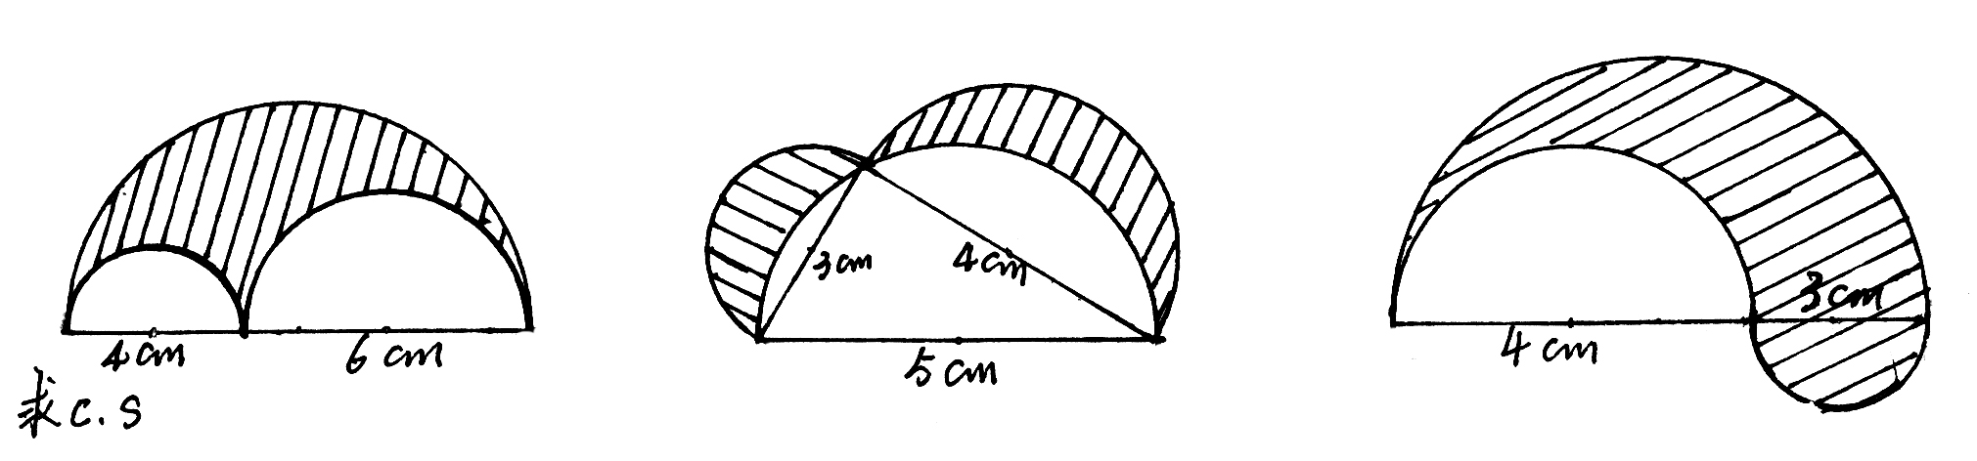

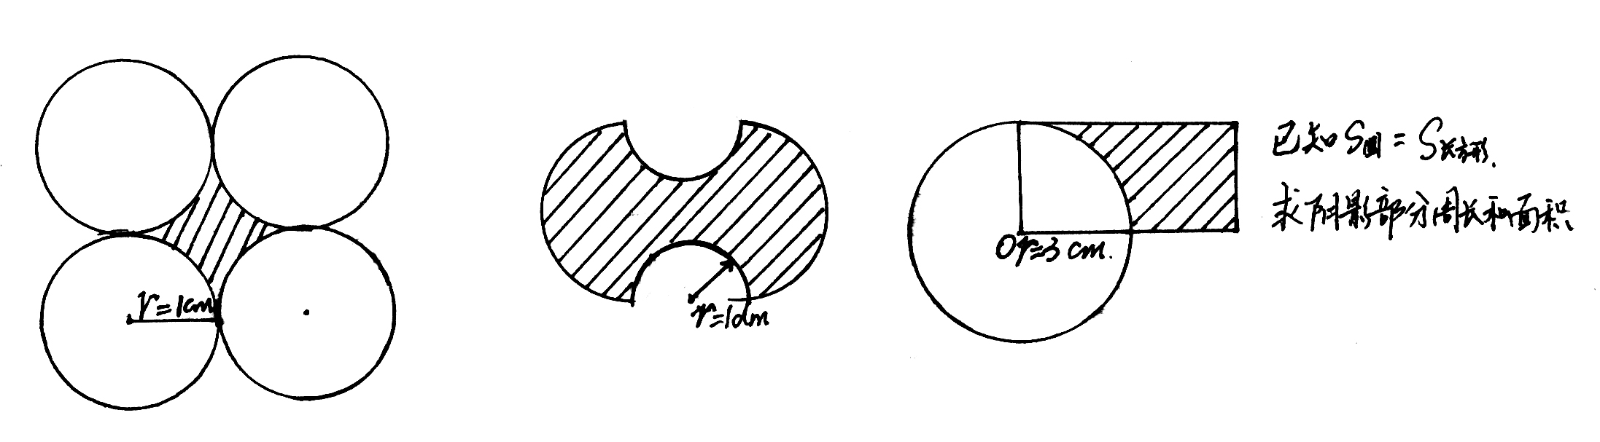

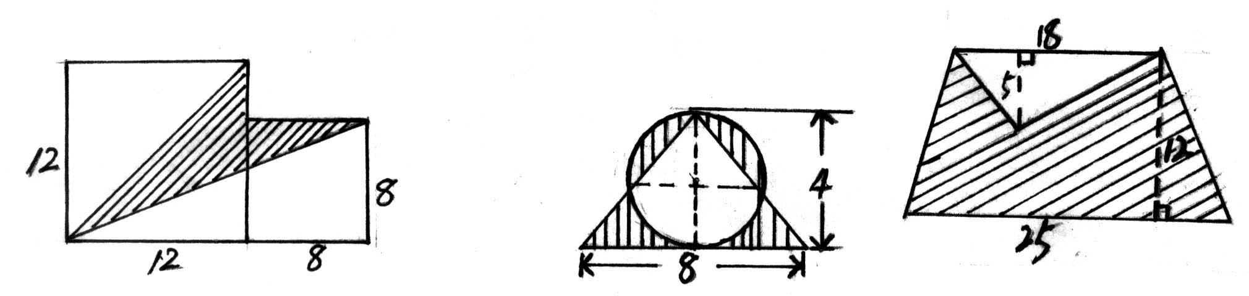

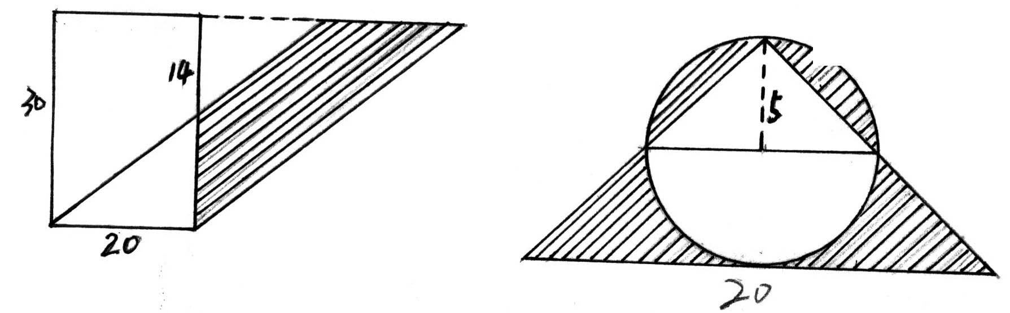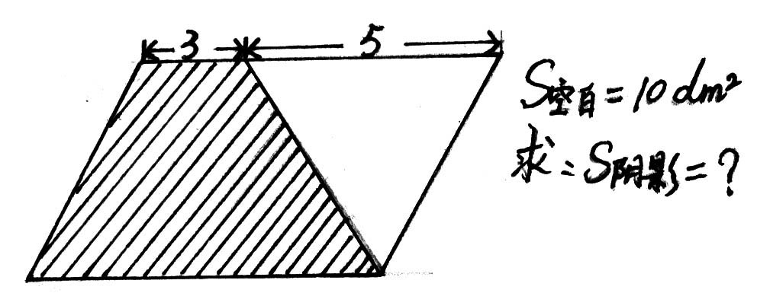

Xk b1. c om

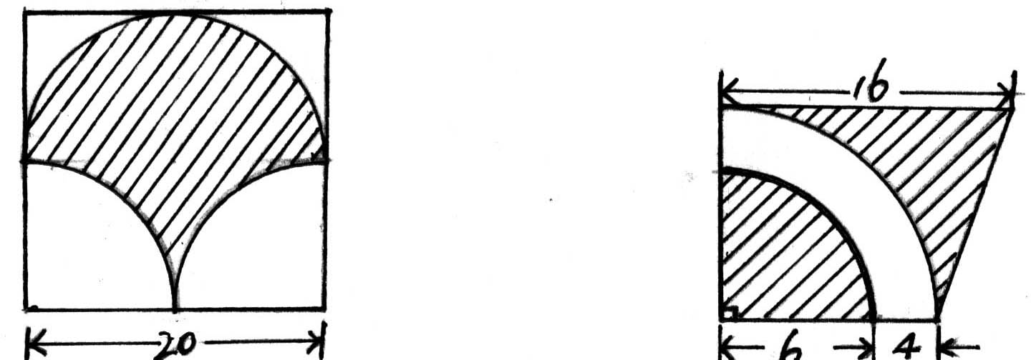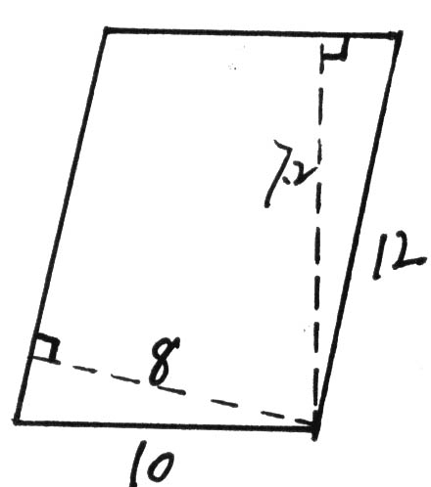

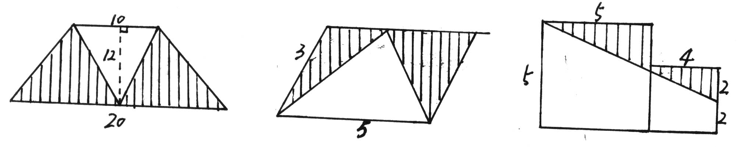

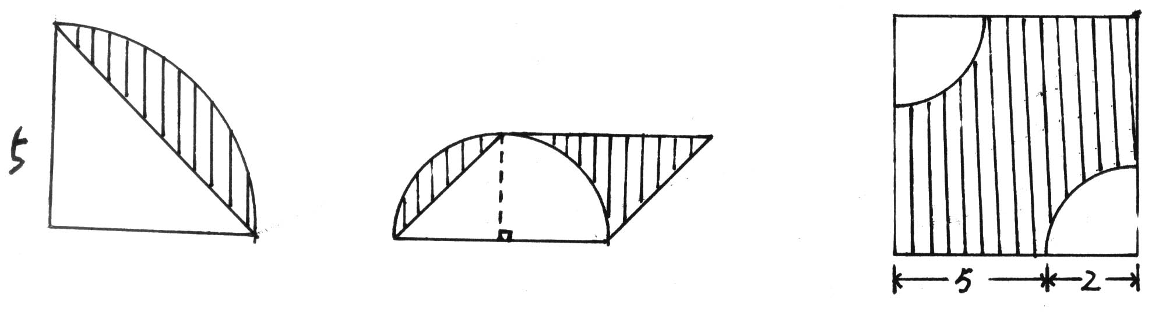

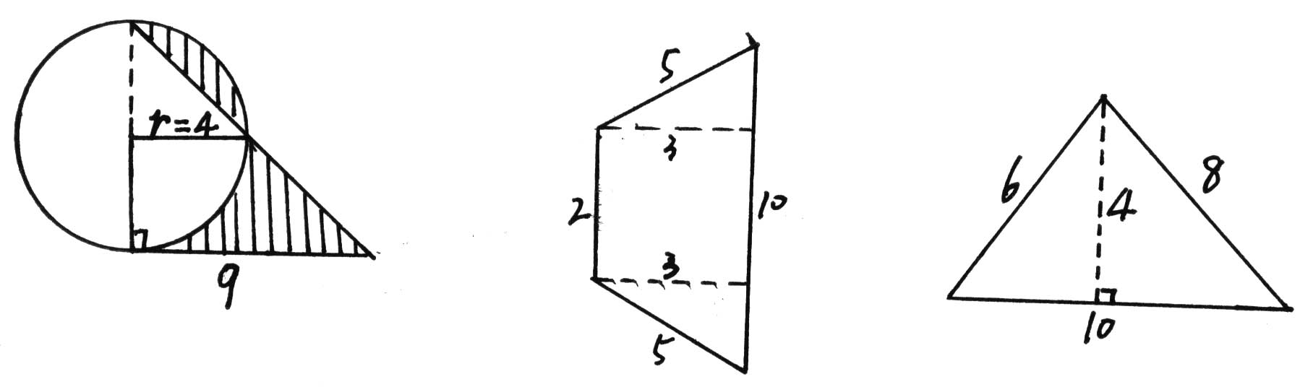

2、①求它的周长和面积。（单位：厘米） ②圆的周长是18.84cm，求阴影部分面积。
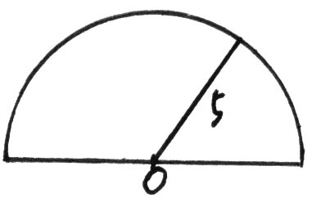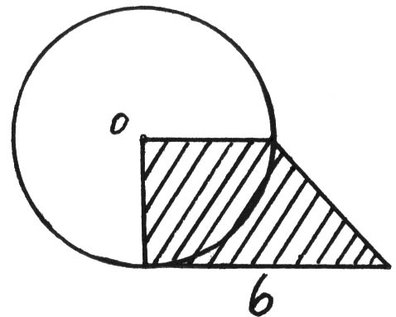

③长方形的面积和圆的面积相等，已知圆 ④求直角三角形中阴影部分的面积。
的半径是3cm，求阴影部分的周长和面积。 （单位：分米）
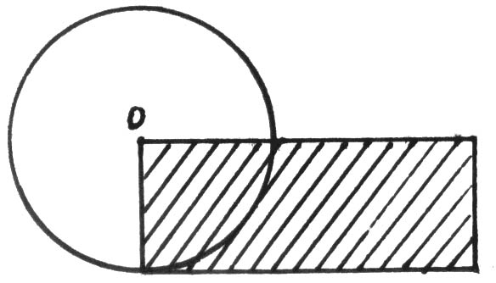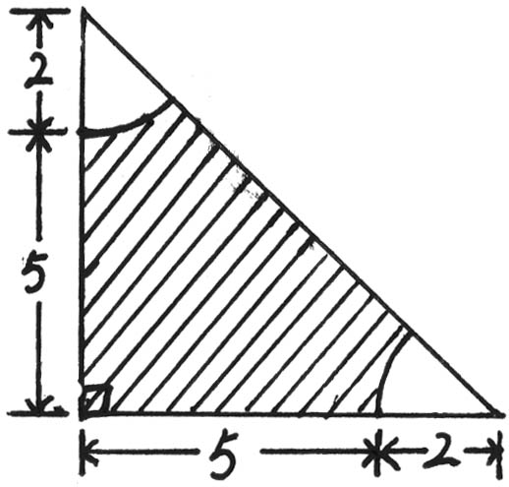

⑤下图中长方形长6cm，宽4cm，已知阴影 ⑥图中阴影①比阴影②面积小48平方厘米，
①比阴影②面积少3cm²，求EC的长。 AB=40cm，求BC的长。
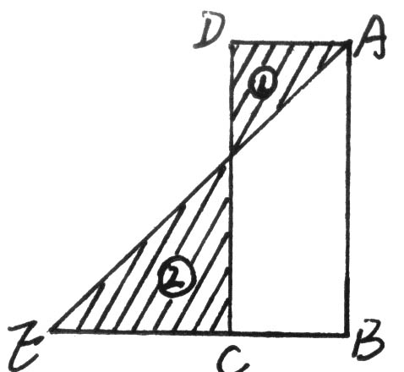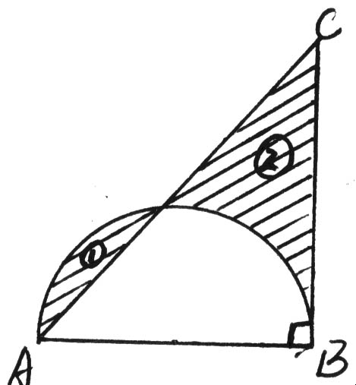

⑦平行四边形的面积是30cm²， ⑧一个圆的半径是4cm，求阴影部分面积。
求阴影部分的面积。
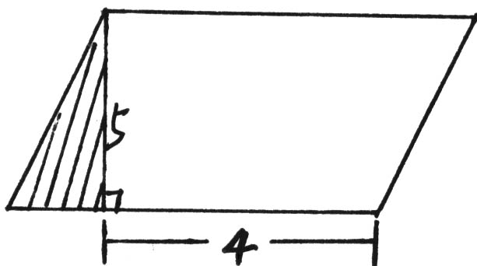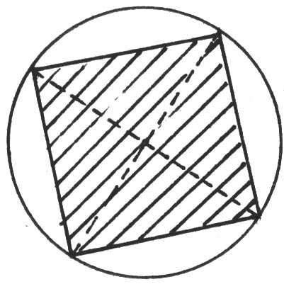

⑨已知AB=8cm，AD=12cm，三角形ABE和三角形ADF的面积，各占长方形ABCD的1/3，求三角形AEF的面积。
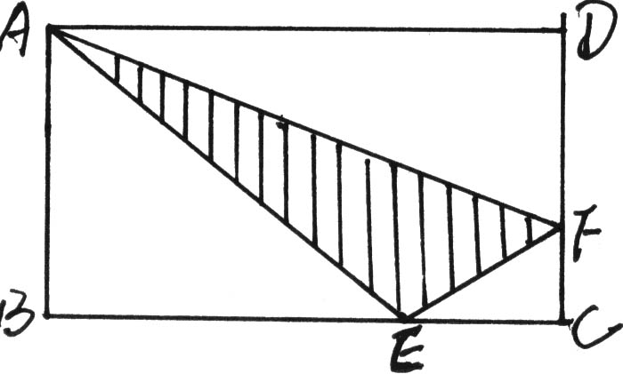

⑩梯形上底8cm，下底16cm，阴影 ⑾求阴影部分面积。（单位：cm）
部分面积64cm2，求梯形面积。
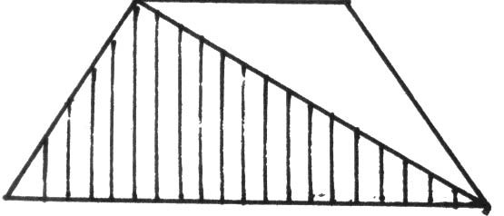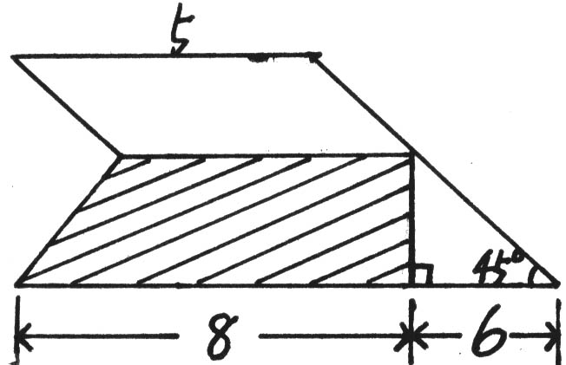

⑿梯形面积是48平方厘米，阴影部分比空白 ⒀阴影部分比空白部分大6cm²，求S阴。
部分12平方厘米，求阴影部分面积。
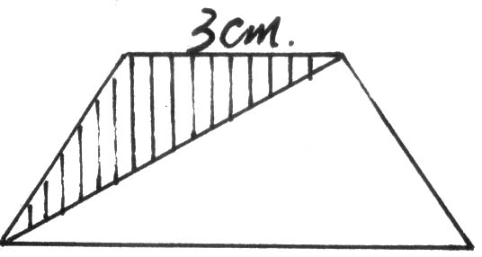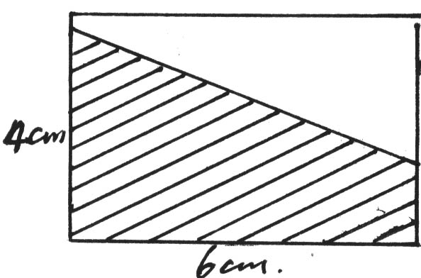

新课 标 第一 网
3、求下列图形的体积。（单位：厘米）
